**МІНІСТЕРСТВО ОСВІТИ І НАУКИ УКРАЇНИ**

**ДЕРЖАВНИЙ УНІВЕРСИТЕТ ІНФРАСТРУКТУРИ ТА ТЕХНОЛОГІЙ**

ІНСТИТУТ УПРАВЛІННЯ, ТЕХНОЛОГІЙ ТА ПРАВА

**ФАКУЛЬТЕТ УПРАВЛІННЯ І ТЕХНОЛОГІЙ**

Кафедра інформаційних технологій

# Лабораторна робота №6

з дисципліни «Основи програмування»

Варіант № 7

Виконав:

ст. гр. КН-19122

Мамаєв Антон Сергійович

Перевірив:

ст. викл. кафедри ІТ

Завгородня Г.А.

Київ – 2019

**Лабораторна робота №6**

**Тема:** Створення циклічних програм з умовою

**Мета:** навчитись складати й реалізовувати циклічні алгоритми та програми з оператором while та do-while мовою С++.

**Хід роботи**

**Задача №1**

Умова задачі



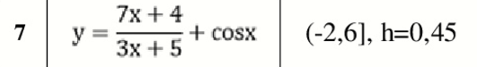

Лістинг програми

int main()

{

SetConsoleCP(1251);

SetConsoleOutputCP(1251);

float ys = 0, y = 0, x = -2, h = 0.45;

cout <<"Программа для розрахунку у при х [-2,6] з кроком 0.45: " <<endl;

while (x <= 6) {

y = (7 * x + 4 / 3 * x + 5) + cos(x);

ys += y;

cout << "y = " << y << " (при х = " << x << ")" << endl;

y = 0;

x += h;

}

cout << "Сума у = " << ys << endl;

system("pause");

}

Результат виконання

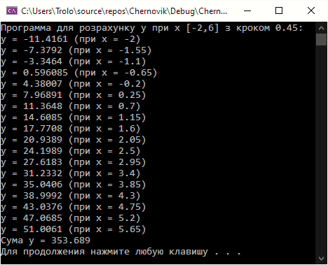

**Задача №2**

Умова задачі





Лістинг програми

int main()

{

SetConsoleCP(1251);

SetConsoleOutputCP(1251);

float se = 0, e , an, fin = 1;

int i = 1, n, k=1 ;

cout << "e = "; cin >> e;

while (k <= 5) {

cout << "n = "; cin >> n;

while (i <= (n + 1)) {

fin *= i;

i++;

}

an = fin / 2 * pow(n, n);

cout << "an = " << an << endl;

while (fabs(an) >= e) {

se += an;

}

k++;

}

cout << "Сума усіх членів ряду, чий модуль >= e : "<< se << endl;

system("pause");

}

Результат виконання

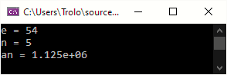

**Задача №3**

Умова задачі





Лістинг програми

int main()

{

SetConsoleCP(1251);

SetConsoleOutputCP(1251);

int n;

float x, sum = 0;

cout << "Введіть n (Натуральне) = "; cin >> n;

cout << "Введіть х (Дійсне) = "; cin >> x;

while (n >= 0) {

sum += pow(-1, n) * pow(x, n + 1) / pow(10, n + 1) * (n + 1);

cout << sum << endl;

n--;

}

while (n <= 0) {

sum += pow(-1, n) * pow(x, n + 1) / pow(10, n + 1) * (n + 1);

cout << sum << endl;

n++;

}

cout << "Сумма числового ряду = " << sum << endl;

system("pause");

}

Результат виконання

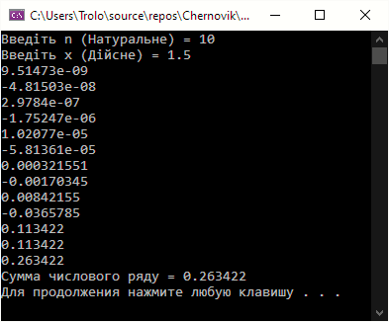

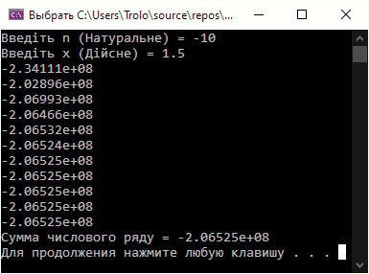

**Задача №4**

Умова задачі



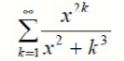

Лістинг програми

Результат виконання

**Задача №5**

Умова задачі

Лістинг програми

Результат виконання

**Висновок:**